Муниципальное казенное дошкольное образовательное учреждение  
Искитимского района Новосибирской области

Детский сад комбинированного вида «Красная шапочка»

р. п. Линево, 633216, 4микрорайон, дом 15,  
телефон (8-38343) 3-38-21; e- mail: ds_kra_isk@edu54.ru

**Дидактическая игра из бросового материала**

**«Разноцветные крышечки»**

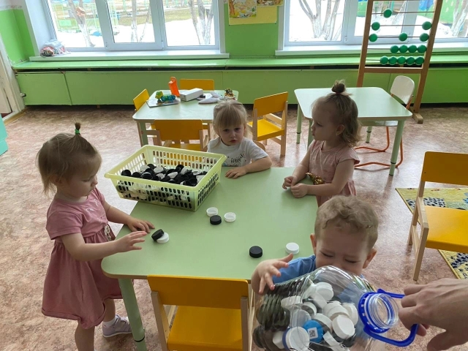

Составила воспитатель : Пасканова И. В.,

Очень важно с ранних лет приучать детей бережно относиться к природе. Играя с детьми в «Разноцветные крышечки», можно формировать не только познавательный интерес, но и воспитывать в детях основы экологической культуры.

**Цель:**

В процессе игры решаются следующие **задачи:**

1. *Обучающие:*
   * учить узнавать и называть основные цвета (красный, синий, жёлтый, зелёный);
   * учить детей группировать предметы по цвету.
2. *Развивающие:*
   * развивать зрительное (сенсорное) восприятие;
   * развивать мелкую моторику рук;
   * развивать познавательные процессы (мышление, внимание, память);
   * развивать творческое воображение.
3. *Воспитывающие:*
   * воспитывать культуру игры (соблюдать правила, радоваться успехам);
   * воспитывать интерес, усидчивость

Игра представляет собой игровое поле, на котором изображены объекты живой и неживой природы с круглыми прорезями для фишек такого же цвета. В качестве фишек используются однотонные пластиковые крышки. Задача педагога научить ребенка раннего возраста различать цвета, определять объекты одинакового цвета, находить объекты одного цвета.

Несмотря на то, что при изготовлении игры использовался бросовый материал, дидактическая игра «Разноцветные крышечки» безопасна для детей. Тематика может быть самой разнообразной.

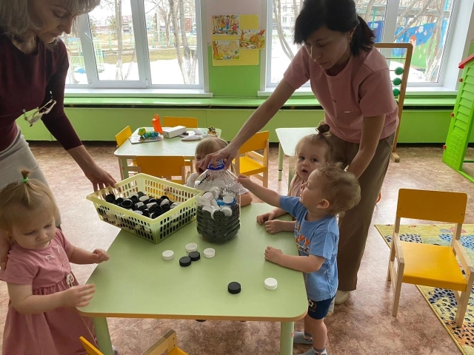

**Родители приняли активное участие в акции**



